**REKREAČNÍ ZAŘÍZENÍ ARA MALÁ SKÁLA**

**Dětský podvečer**

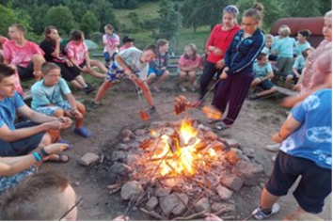

**Hraje: příležitostné DUO**

**Aleš Ressler - kytara, zpěv**

**Josef Uchytil - klávesy, akordeon**

**OBČERSTVENÍ ZAJIŠTĚNO**

**(TOČENÉ PIVO, LIMO, ŠPEKÁČKY…atd.)**

**PROGRAM:**

**18.30 večer s kytArou**

**20.00 losování cen pro přítomné děti 50% SLEVA TÁBOR v RZ ARA**

**50% SLEVA –půjčení raftu a příslušenství**

**další ceny věnuje Partners market Turnov**

**20.30 večer s kyt Arou – pokračování**

**Poslední vlak: směr Turnov 23:08, směr Železný Brod 23:46**

**NOCLEH se snídaní ubytování pouze ve stanu s podsadou (dospělí 120-; děti 90,-; viz. INFO)**

**SPONZOŘI:**

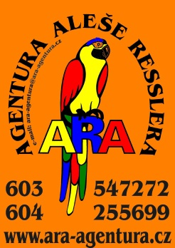

**INFO: 603547272, 604 255 699,** [**iveta@ara-agentura.cz**](mailto:iveta@ara-agentura.cz)[**www.ara-agentura.cz**](http://www.ara-agentura.cz)